江西洪城水业环保有限公司寻乌县分公司
自行监测方案

一、企业基本情况
企业名称 | 江西洪城水业环保有限公司寻乌县分公司
地址 | 江西省赣州市寻乌县文峰乡黄坳村
法人代表 | 衷国伟
国控类型 | 废水
联系人 | 黄敏明 | 联系电话 | 0797-2856713
所属行业 | 污水处理 | 生产周期 | 全年运行
自行监测开展方式 | 自动监测+手工监测
产生污染设施情况
格栅渠：拦截污水中的漂浮物并捞出，通过输送机排出格栅渣；
沉砂池：去除污水中粒径较大的的无机砂粒，通过砂水分离器分离出沉砂；
污泥脱水车间：将污水处理过程中产生的剩余污泥进行浓缩、脱水使含水率降至80%以下，通过输送机排出剩余污泥；
出水明渠：污水通过生化处理和紫外消毒后排岀净化尾水；
污染处理设施建设、运行情况
寻乌县污水处理厂位于寻乌县县城下游2公里的文峰乡黄坳村，占地面积22亩，服务人口6.2万人，服务面积达8平方公里。工程总投资5343.72万元（其中厂区工程投资2405.61万元，截污干管工程投资2938.11万元），于2008年12月开工建设，按污水处理能力2万吨/日的设计规模进行规划，一期按污水处理能力1万吨/日的规模进行建设，主要收集处理城区居民的生活污水。2009年12月竣工，2010年2月22日投入试运行，2010年6月29日完成特许经营权转让正式移交南昌水业集团所属江西洪城水业环保有限公司运营。污水处理采用改良型卡鲁塞尔氧化沟工艺，主要构筑物有：粗格栅、提升泵房、细格栅及沉砂池、氧化沟、二沉池、配水井及污泥泵房、消毒池、污泥浓缩脱水车间、配电房等。设施运行正常，达标排放。
污染物排放方式及排放去向
净化尾水：连续排入寻乌县马蹄河；
固体废物：定期运至寻乌县垃圾卫生填埋场进行卫生填埋；

二、监测点位及项目
序号 | 监测点位 | 排口编号
1 | 出水口 | WS-OH9052
点位示意图
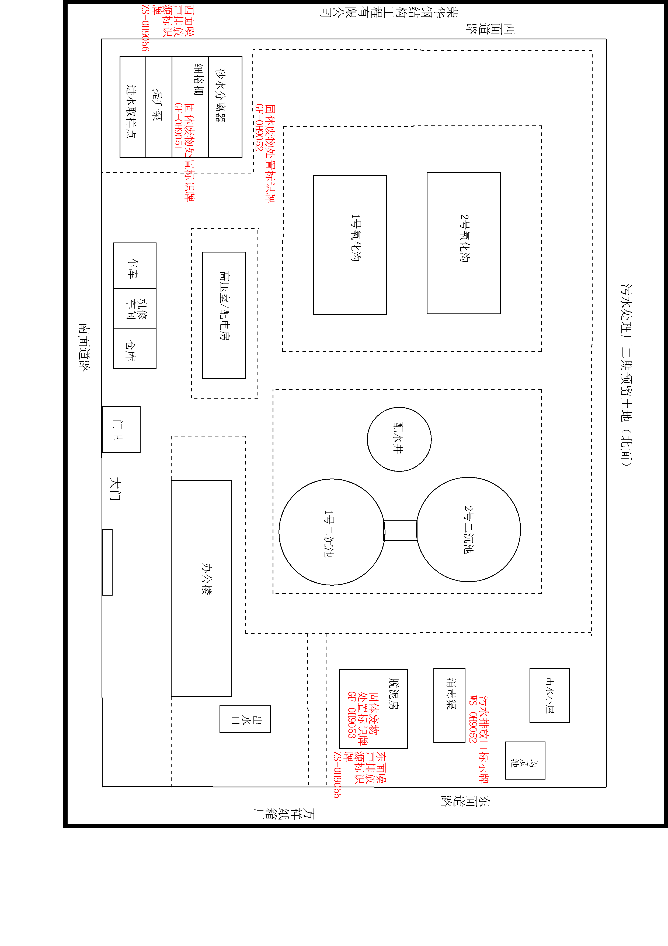

三、监测项目及频次
项目名称 | 排放限值 | 监测方法 | 方法来源 | 监测频次
化学需氧量 | 60mg/L | 重铬酸钾法 | GB11914-89 | 1日/次
氨氮 | 8（15）mg/L | 纳氏试剂比色法 | HJ535-2009 | 1日/次
PH | 6-9 | 玻璃电极法 | GB 6920-861 | 1日/次
生化需氧量 | 20mg/L | 稀释接种法 | HJ505-2009 | 1月/次
悬浮物 | 20mg/L | 重量法 | GB 11901-89 | 1月/次
总氮 | 20mg/L | 碱性过硫酸钾消解法 | GB11894-89 | 1月/次
总磷 | 1mg/L | 钼酸铵分光光度法 | GB11893-89 | 1月/次
粪大肠杆菌群数 | 10000个/L | 多管发酵法 | HJ347—2007 | 1月/次
厂界噪音 | 昼间60dB(A)  夜间50dB(A) | 厂界外1米 | GB12348-2008 | 1季/次
排放标准
《城镇污水处理厂污染物排放标准》（GB18918-2002）出厂尾水达到一级B标准、出厂污泥满足污泥控制标准，含水率小于80%采用卫生填埋方式处置。

四、质量控制措施
水质自动监测在线系统的质量保证措施：
1 人员素质的保证
水质自动监测系统的运行和维护对操作人员不仅要求有强烈的责任心，还必须熟悉仪器的原理、操作、维护、检修等内容，并要掌握分析化学、自动控制、计算机等方面的知识。在自动站应保证有两名专业技术员专门负责进行巡检值班、数据处理、仪器设备检修维护等日常工作。此外，应组织相关技术人员参加自动站建设和运行的业务培训班，认真学习自动监测仪器的清洗、校准及日常的维护维修技术；组织有关技术人员到运行较好的自动站参观学习，进行业务技术交流，以提高技术人员的实际操作能力；加强法律法规、标准规范、监测分析基础、质量控制、应急监测、《质量管理手册》、环保法律法规、职业道德规范等各岗位所需的相关知识和文件，及水质监测、自动监测的业务学习。
2 系统维护
系统的正常运行是监测数据可靠的基础，因此，必须定期对水质自动监测系统的各组成部分进行维护、维修与保养，一般将其分为现场值班人员的日常维护、技术人员的检修和仪器供应商的现场维护。维护主要包括：检查站房电路、各种阀门、通讯线路、避雷设施是否正常；按系统运行要求对采水管路、预处理装置、分析仪器的传感器测量室等进行清洗；更换到期的试剂、蒸馏水、标准溶液、过滤材料以及分析仪器泵管等易耗损件。当检测单元为光学系统时，还应考虑到雨季湿度大的情况下，湿度对光学原器件的影响。所作的维护维修工作要进行记录并妥善保存，以便日后查看和总结。建立定期巡检制，巡检期间进行水站系统的检查，仪器校准，隐患排除及外部设施的检查工作，当水质自动监测系统出现故障时，由现场值班人员进行判断对其修复，保证监测数据的连续性和有效性。
3 管理制度
建立水质自动监测系统的技术人员持证上岗制度、工作人员岗位责任制、日常运行维护制度、现场巡检制度、系统运行和值班记录制度、运转情况及事故报告制度、水质周报报出三级审核制度等规章制度，在日常的运行管理中逐步完善各项规章制度，使水质自动监测系统的运行管理走向规范化、制度化。制定采样和预处理系统的维护规程、仪器操作和维护规程、校准规程、仪器定期考核规程、仪器性能测试规程、比对实验规程等操作规程，从具体操作上保证水质自动监测系统管理的规范化。
4 资料归档
在水质自动监测系统的建设和运行过程中建立严格的质控管理档案，认真记录各项质控措施实施情况，包括校准、调试报告、验收报告、水站日常数据检查、试剂配制、每周巡检的作业、每周标溶液的核查结果、每月比对实验的结果、水站日常运行情况等，并保存仪器设备完整的说明书、设计图、运行操作规程等。并定期整理数据，刻录光盘备份，保证原始记录的完整性和不可改性，并进行资料的分类整理归档。
5 仪器的定期校准
不同仪器的校准周期不同，被监测水体的水质状况也会影响校准周期，如果河流水质状况较差，则仪器的校准周期就应该相应缩短。一般仪器每月校准一次即可满足要求，但不能超过仪器说明书规定的期限。如果仪器长时间停机后重新启动、更换电极、泵管或不同批号的试剂等，则必须进行仪器的校准。
6 试剂有效性的保证
自动监测仪器所需试剂与标准溶液需要定期更换使用，在室内条件下储存一周至数周，在使用期间，如果受不利条件的影响，则实际或标准溶液会发生分解或降解。化学试剂和标准溶液的稳定性与试剂的性质、浓度及室内环境状况关系密切相关。一般来讲，氧化或还原性试剂应避光存放（如高锰酸钾溶液），必要时应隔光包装，浓度越低的标准溶液分解速度越快，尤其是氨氮的标准溶液。应注意防止室内温度过高，经常检查试剂或标准溶液的有效性，并定期更换试剂和标准溶液。
7 标液或质控样核查
标液或质控样在水环境监测中主要用于精密度的管理，可选择仪器（无参数仪器不需要）线性范围内（仪器测量量程）上、下限浓度的10%及90% 以及中间附近浓度值的质控样来进行检查。一般每周应进行一次质控样检查，如果检查结果相对误差超过20%，则说明自动监测仪器基线发生漂移，必须对仪器重新进行校准。
8 对比实验
每月进行一次实际水样的比对实验，用于检查自动监测系统的工作情况。采用国家规定的标准监测分析方法进行实验室分析，并与自动仪器的测定结果相对比，来评判自动仪器测定的准确度。原则上，水样的采集应在自动监测仪器的取水口处，保证所取样品与仪器所测样品相同，在采样的同时记录自动监测仪器的测定值。若自动仪器需要过滤水样，则对比实验水样要用相同过滤材料过滤。
9 空白实验值检验
通过对空白实验值的控制，可以相对消除纯溶剂和试剂中的杂质、分析过程中环境仪器带来的沾污等。对空白实验值既要控制其大小，也要控制其分散程度。有的实验室采用娃哈哈等“使用纯净水”配制相关溶液，会给测定带来误差，选取的“实验室纯水”应该是化学意义上的“纯水”，一般采用蒸馏水或去离子水。
10 记录制度
每次配制试剂、去水质自动站巡检及更换试剂必须有记录；对仪器的定期校准、质控样检查及比对实验、试剂有效性检查和数据审核等工作也必须有详细的记录。
11 数据检查与审核
监测数据的检查与审核工作是整个质量保证体系中最后的、有效的质量控制手段。在进行数据审核时，应按照实验室常规数据处理的要求进行检验和处理。水质自动监测数据量较大，在实际工作中，会经常遇到一些过高或过低的异常值。如果一个异常值是偶然出现的，它的前后均为正常值，这种数值大多是由仪器的进样、仪器内部试剂传输等原因所致，应予剔除。但如果某个参数发生变化的同时，其它关联参数也发生变化，这就要仔细分析原因。如果发生原因不明的数据异常，应及时检查系统各个环节并采集实际水样进行人工分析，同时加大监测频次，直至查清原因。
12 仪器性能测试
在系统正常运行条件下，每年至少对自动监测仪器进行一次控制检查，主要内容是测试仪器的准确度、精密度以及标准曲线相关性。采用国家认可的质量控制样品（或按规定方法配制的标准溶液，选择测量范围中间浓度值）对仪器进行测试，仪器经校准后，连续测定8 次质控样，根据测定结果计算仪器的准确度和精密度。另外，按仪器规定的测量范围内梯度选择5 个浓度的标准溶液（包括空白）按样品方式测试，并计算其相关技术参数。
手工监测质量保证措施如下：
（一）建立质量控制管理体系，完善组织领导机构
体系和机构的建立是质控的基础。质量控制体系要素是构成质量体系的基本单元，建立文化的质量控制体系是体系存在的基础和依据，是规范实验室分析测试工作和全体人员行为达到质量目标的依据，做到各部门任务明确，职责分明，认真落实到每个人身上，同时需要各有关部门的协作配合。
（二）提高人员素质，持证上岗
人员素质是控制的保证。人是管理的主体，一个实验室的水平高低优劣，很大程度上取决于人员素质与水平，特别是对关键人员资格条件的规定尤为重要，只有重视人员的教育和培训，搞好各类人员资格考核认证，运用有效的激励机制，不断提高工作人员素质，才能保证体系的有效运作。在人员管理上一是应该配备满足其工作需要的人员，确保其承担的监测项目是具有资格的人员承担；二是要采取有效措施，保证各类专业人员都能适时接受知识更新和技能提高培训，以适应监测工作的需要和要求；三是安排调度好其工作岗位和明确职责，保证最大限度的发挥其积极性、创造性和聪明才智，不断提高水质监测工作效能和质量。
（三）重视监测工作的基础环节
水质监测工作是多人员、多仪器设备协调工作的，质量控制环节也涉及到监测的各个步骤，包括样品布点、样品采集运输保存、标液的配置和标定、空白试验、标准曲线的制定、天平的检验、分析仪器的检定、玻璃量器的校验、试剂检查等等。做好基础工作，有利于保证监测数据的准确性，从而为综合分析评价提高良好的基础。
- 确保实验室操作环境满足要求
实验室应满足相关法律法规和技术规范或标准的要求，同时还应满足对工作人员的健康安全防护、对环境的安全保护等需要。所以实验室应采取合理有效措施，保证实验室的设施、测试场所以及能源、采光、保温、通风等方面满足监测工作的实际要求，保证环境条件不对监测结果的有效性、测量准确度、稳定性及操作产生不利影响。对特殊的监测分析场所和环境要素可进行隔离和控制，确保监测结果的有效性和可靠性。同时还应该加强实验室的内部管理，保持实验室环境卫生、清洁、整齐、布局合理，为工作人员提供一个优美舒适的工作环境。
- 确保监测分析仪器设施工作正常，满足项目监测精度要求
仪器设备是保证水质监测工作开展的必要手段。水质监测要使用种类繁多的计量和非计量仪器设备，这些仪器设备的性能状况和量值是否可靠，直接影响到监测结果的准确和统一的可比性。因此要采取措施，保证所有仪器设备均处于受控状态，保证其正确操作使用和维护保养，是其始终处于良好的工作状态，保证其严格按照要求进行校准检定，以确保仪器设备量值准确可靠和进行溯源。量具或量器类器皿应根据不同材质所对应的性能，合理应用，使用时要及时清洁，妥善保存防止沾污。
- 保证实验用水、试剂的纯度及效能
实验用水是用于试剂配制、洗涤器皿和样品稀释定容等所使用的水。为了消除试剂盒器皿中所含的待测组分和操作工程沾污，通常以实验用水代替试样进行空向试验，然后从试样测定结果中扣除空白值来校正。特定项目用水应特殊处理，比如超纯水等。
化学试剂在分析测试中应用广泛，试剂的品质至关重要，如质量不可靠，不能满足实验要求，或使用、或保管不当，会直接影响检测结果的准确性，造成浪费甚至危及人身安全，必须引起高度重视。
- 保证监测方法选择正确，及时更新监测标准
水质监测方法是实施水质监测工作的基本依据。在进行具体监测工作时，应使用统一和公认的方法和程序，一般情况下应以国家标准方法为首选方法；对于一些规定不够具体的方法和程序，实验室应结合自己的实际情况，编制比较详尽的、操作性较强的作业指导书供操作者参照执行；以确保监测全过程规范化操作，使监测结果的不确定度降到最低限，从而不断优化和提高水环境监测工作质量。
在实际监测工作中还会遇到方法更新的问题，实验室应该及时收集新的国家标准、组织方法，培训人员新方法的使用，废弃旧标准，更好的提高监测质量。
（四）数据处理和综合评价质量保证
水质监测的一个重要特点就是通过从废水中抽取一定体积的水样，通过测定和数据分析，推断、评级所处环境所具有的水质特性。在样品测定中，误差总是存在，在实际分析中并不能得到准确无误的真值，测定中的数据只能做出相对准确的估计。所以定量分析的结果必然存在不确定度，需要对实验得到的数据进行分析，判断数据的可靠性和代表性。数据处理包含的主要内容有，监测数据的记录整理、监测数据有效性检查、监测数据离群性检查、监测数据统计检验、监测数据方差分析。

2014年6月23日

